Projet de bases de données

420-4GW-BB

**Analyse préliminaire**

**Présentation du projet**

Travail présenté à

Mathieu Brodeur

Par

Rosselle Agtang

Denis Jucan

Daniel Dabula

Boris Pernichev

Collège de Bois-de-Boulogne

12 janvier 2023

# Description du projet

## Description

Notre site web permet aux clients d’acheter des produits pour qu’ils fassent de l'entraînement physique chez eux. Il existe de nombreuses variations de ces produits en fonction du poids qu’ils peuvent porter ou les muscles qu’ils veulent entraîner. Nous servons aussi nos propres membres pour notre salle de sport. L'objectif est de permettre aux personnes qui n'ont pas les moyens d'acheter les produits sur notre site de s'entraîner dans notre salle de sport publique.

## Détail des besoins

Ce site répond aux besoins des clients qui ont besoin d'aide pour leur santé physique. Nous fournissons cette aide avec la salle de sport et les équipements que nous vendons. Nous vendons des suppléments et, avec l'une de nos adhésions, nous pouvons également offrir un coach personnel avec un de nos abonnements. Dans notre salle de gym, il aura une chambre avec que des miroirs. Cela permet aux clients à prendre des photos.

## Exigence :

L'utilisateur est invité à magasiner des produits de sport ainsi qu'à pouvoir s'inscrire à notre chaîne de salles de musculation. L'utilisateur peut ainsi créer un compte où il peut ajouter des produits à son panier, y compris l'abonnement au gym. On demande donc à l'utilisateur son nom, son courriel et son numéro de téléphone, et on lui demande de créer un mot de passe ainsi qu'un nom d'utilisateur afin de pouvoir se connecter. De là, s'il oublie son mot de passe, il peut en créer un nouveau à l'aide de son courriel. Les admins peuvent aussi faire des modifications dans le site web, comme, suprimmer et ajouter des produits, et gerer les comptes utilisateurs.

## Porter:

On peut vendre des abonnements: essai gratuit (qui offre un essai gratuit du gym pour un temps limité), standard (qui offre un accès au gym ainsi que des rabais sur certains produits) et peak (qui donne accès à tous les gyms de Peak Labs, ainsi qu'une réduction de 10% sur tous nos produits). Nous vendons également de l'équipement sous forme de poids, mais nous ne vendons pas de machines à poids ni de tapis roulant. De plus, nous offrons un service de livraison garanti avec tous nos produits.

# Modèle de la base de données

## Clé Primaire

Nom Utilisateur(Compte), Produit(Panier), Identification(Produit), Type (Abonnement)

Un utilisateur peut avoir un abonnement, alors qu'un abonnement doit être affilier à un utilisateur.

Un utilisateur doit avoir un panier, alors que le panier doit appartenir à un utilisateur.

Un panier peut avoir des produits, alors que peut être assimiler à un panier.

# Exemples d’interfaces

Accueil:

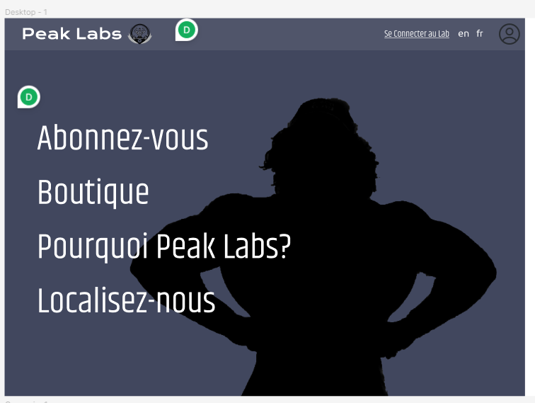

Boutique :  
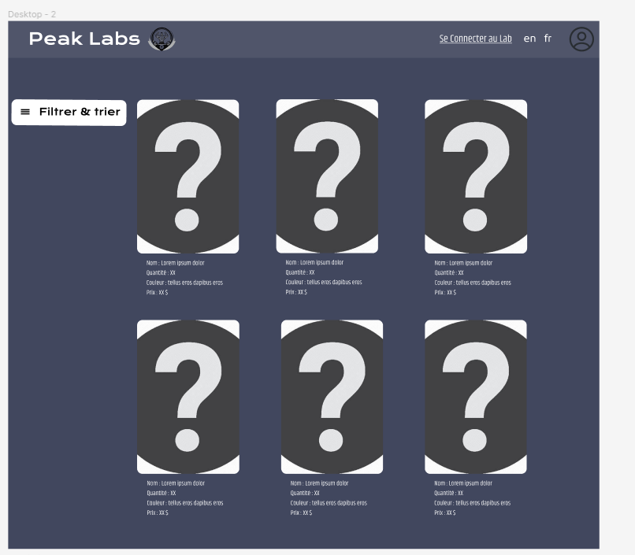

Se Connecter:

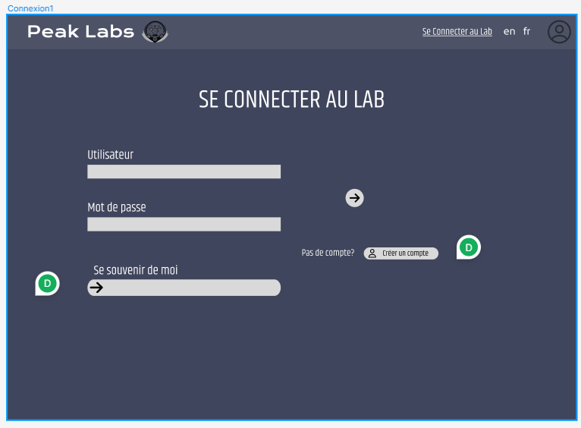

Abonnement:

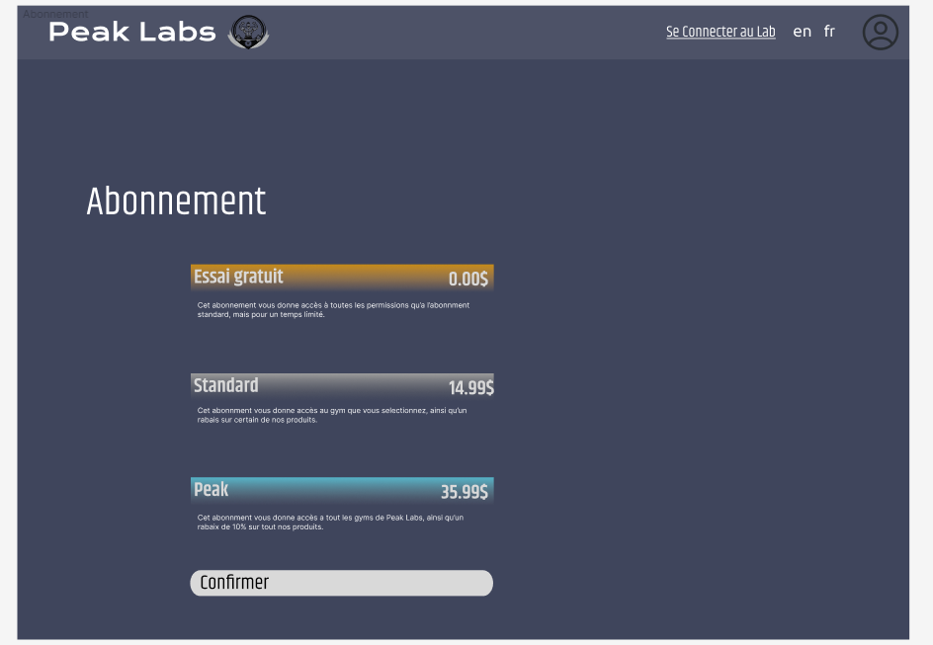

Inscription :

